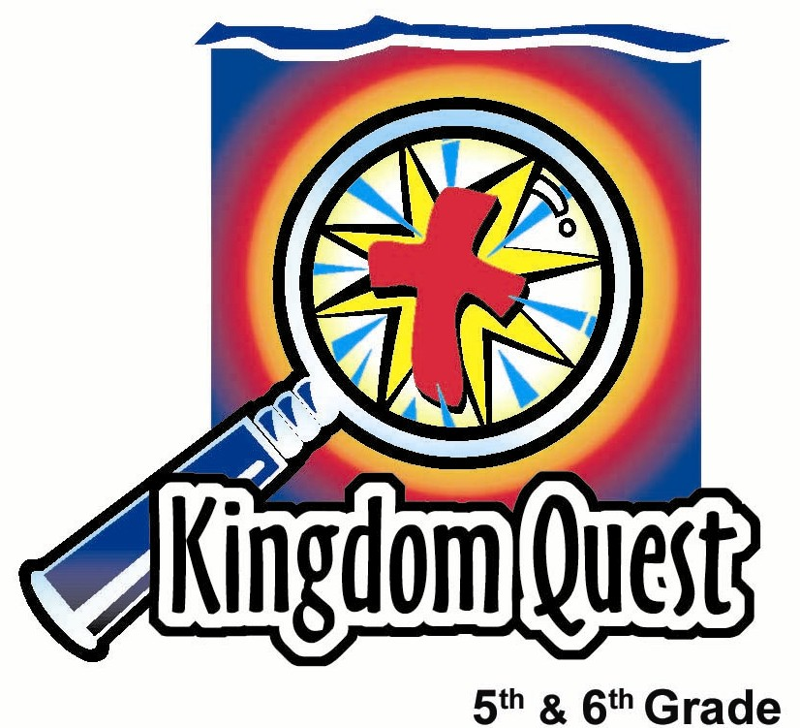
日期：_________________________
系列：生命的迷宫 （六月-八月）
第二年，第五课
衣服和
造型。。。
你会选择什么？

学习重点：*让神引导你在服装和造型上所作的选择。
*在整个课堂中重复这句子。

圣经事件：马太福音6：28-33；彼得前书3：3b-4；加拉太书5：22-24
主要经文：以赛亚书61：10，“我因耶和华大大欢喜；我的心靠神快乐。因祂已拯救为衣给我穿上，以公义为袍给我披上。。。”

我们会帮助孩子们了解：
- 每个人以他在穿着和造型上作选择来制造各自外在的形象。
- 当孩子们过于注重他们的外貌而忽视内在的品格，这会是个问题。
- 神不要我们为衣着如此的事操心，反而要我们寻求祂的国度。
- 神要我们对我们内在的人格感到有自信因为祂已拯救为衣给我们穿上。

我们会帮助孩子们感觉：
- 对使每个人独特和特别的穿着及造型选择而知足。
- 加以警惕，不要过于注重外形的选择而忽略思念神的国度。
- 为我们内在系上的圣灵的果子而感到满足。

我们会帮助孩子们实行：
- 辨认制造酷或不酷的造型的名牌和风格。
- 用孩子钞票，互相拍卖出价，选购酷的衣着和造型。
- 读圣经有关讨神喜悦的公义袍及列出人们该穿在内在的圣灵果子。

课程指南

分站 | 页数 # | 活动心得 | 所需教材
小组  热身   | 3 | 学生们会画出一位志愿者的轮廓并制造一个酷或不酷的造型。讨论会包括众人穿的品牌名称和风格。 | - 麻将纸  - 能洗脱的水性马克笔（试看确保它不会穿透到纸的背面）
大组   | 4  7  8  8 | 综览  抓住注意——影片 史瑞克， Dreamworks, 2001, ASIN B00003cxxi: 孩子们被提醒说内在美比外在美更重要。  开始时间：1：22  开始提示：史瑞克跑进教堂，中断婚礼，大声喊“我反对！”  结束时间：1：27  结束提示：史瑞克对费奥娜说：“你很漂亮！”  影片时间：5 分钟  衣服和造型拍卖会：给四位志愿者100零吉的孩子钞票来为服装出价。  读圣经：马太福音6：28-33和以赛亚书61：10。关注寻求神的国和祂的义比为外表担心来得更重要。 | - 影片，史瑞克  - 孩子钞票  - 白色长袍或床单  - 孩子们在小组做的人体创作  - 胶带  - 有吸引力的奖品
小组  应用   | 4 | 孩子们画出另一个人体创作，这次用圣灵的果子把它标志，展示活在基督形象里该有的特征。  金句学习：  “跳又停”  哥林多前书10：31会在课程4-7 重复，以帮助孩子们选择做荣耀神的事物。 | - 小组热身的麻将  - 可洗脱的水性马克笔  - 圣经  - 没有
小组热身： 15 分钟
目标：对准正确的焦点! 建立关系及帮助新来的小朋友感觉到自然。进行一些学习预备活动以帮助你的小组对准课程的焦点。
孩子们聚集时：重听上星期背诵的经节，发经文固本给背诵经文者，并分发固本给那些记得带圣经，及邀请新朋友来的学生。

所需教材：粘在一起的麻将纸，足够画出一位小孩的轮廓以及可洗脱的水性马克笔

大组组长： 确保每个小组是由全男性或全女性组成的。给每一组指定下列一个造型：酷造型的酷仔或可爱妹，或相反不酷的书呆子明或输者妹。（若只有一个很小的组，专注于酷的造型而已。若有两组，从两种造型各选一个。若有三组，两组做酷的而一组不酷的。若有多过四组，尽量平均地分派造型。）

各组教师：开始小组热身的时候，叫一位志愿者躺在麻将纸上把轮廓画出来。轮廓画了以后，把指定的角色名称写上去。无论你组的造型是什么，说：

想想你看过他人穿最酷（或最不酷）的衣服及风格的品牌，之后我们将画出我们的孩子创作。

你在想服装的品牌的当时，在图画上写下并把它画出来。让我们画出最酷（或最不酷）的衣服，裤子，鞋子，首饰，发型以及饰品如纹身，美甲或手提包。

当那人体轮廓都已被标签（确保可看得见品牌名称），问：

为什么一些品牌或风格比其他的更好？你们当中有几位穿这些品牌或风格？名牌对你来说有多重要？

今天我们将谈论*你在服装和造型上所作的选择。

吩咐一位志愿者把创作品拿到大组去并把它贴在前面的墙壁上。

大组：20-30分钟
目标：帮助孩童遵守圣经的教导。用创意的方式呈献圣经的事迹。帮助孩童学习诠释所要传达的信息。

综览

抓住注意—影片 史瑞克影片的一小片段（Dreamworks, 2001, ASIN B00003cxxi.）孩子们被提醒说内在美比外在美更重要。

开始时间：1：22
开始提示：史瑞克跑进教堂，中断婚礼，大声喊“我反对！”
结束时间：1：27
结束提示：史瑞克对费奥娜说：“你很漂亮！”
影片时间：5 分钟

衣服和造型拍卖会：给四位志愿者100零吉的孩子钞票来为在人体轮廓上画出的造型的服装出价。

读圣经：马太福音6：28-33和以赛亚书61：10。关注寻求神的国和祂的义比为外表担心来得更重要。

小组应用：20-25 分钟
目标：帮助孩子们找出圣经事迹在他们的生命中意义. 使用不同问题激发讨论但是不须被限制。让圣灵引导你。加入你的信仰经历中的个人例子。在你身上基督如何的运行将留给孩子们的生命不能磨灭的印象。

使用你的圣经! 孩子们需要学习如何寻找经文章节以及能够及时跟上正被读出来的经文。在课堂结束之前和他们有一段有素质的祷告时间

评论问题：发生了什么事？
在我们的造型拍卖会，每当有个赢家，也会有个输者。让我们读一段从彼得前书3：3b-4的经文并想看每个人可以如何与神一同获胜。

读彼得前书3：3b-4 ，从“你们不要以外面的。。。为妆饰”开始

真正的美丽来自何处？(里面。“长久的”)

有什么事是会发生在发型，金饰或美衣但不会发生在长久的内在美？（它们都可以被破坏。）

内在美如何表达自己？（透过温柔、安静的心）

神如何看待这种美的表达？（极其宝贵的）

解说问题：这是什么意思？
读马太福音6：28-30
根据这些经文，你觉得神在针对衣裳和忧虑说些什么？(（为何为我们要穿的衣服而忧虑，神会供应我们的需求。就是所罗门极荣华的时候，他所穿戴的，还不如野地里的花一朵。世上的事物不会长久的，“今天还在，明天就。。。”）

读马太福音6：33
神说我们应该先关注的是什么？（关注求祂的国和祂的义。）

你的生命若追求神的国和祂的认同，而不追求世人的认同，你觉得会得着什么奖励？

应用问题：这对我有什么意义？
把刚画过的人体轮廓转过来在背面在画出一个轮廓。

在身上画个心并在心里写上耶稣。

当我们寻求耶稣和祂的国度，我们可以透过信心得着饶恕。之后世人可以看见耶稣在我们生命里。我们在他人眼中是什么样子？来我们读看神告诉我们可以在里面穿上什么。

在加拉太书5：22-24读有关圣灵的果子。让孩子们在那轮廓的里面，外面及四周都写上圣灵的果子。之后说：

我们现在做了一个全新的轮廓并已标记我们该拥有的形象。你若穿上这些特征，你会感到如何？你会如何做事？讨论。

用些时间想想写下的每一个圣灵果子。当中哪些果子你是最擅长的？在画中列下的每一个果子，你最想拥有哪个？为什么？讨论。

我们今天的主要经文来自以赛亚书61：10。记载说“我因耶和华大大欢喜，我的心靠神快乐。因祂以拯救为衣给我穿上，以公义为袍给我披上。。。”

你们每一位都已来到一个地步说“耶稣，我相信你是我的救主且我要披上你那公义的袍来取代我身上罪恶的脏抹布”吗？若还没，你可以祷告并求祂来住在你心里。

金句学习：5 分钟
目标：帮助孩子背诵及熟悉经文。使用有创意的方法帮助孩子享受在小组中的金句学习。

所需教材：没有（不需）

金句：哥林多前书10：31~ “所以你们或吃或喝，无论做什么，都要为荣耀神而行。”

金句呈现：“跳又停”
开始游戏前先朗诵几次该金句。叫孩子们在房间里单脚跳直道你喊“危险——狐狸来了！”他们就要停止，站稳。任何移动的人就要出局。当你喊“好了，危害走了”，他们可以再开始跳跃。每三次停止后，请其余的孩子背诵金句，再继续游戏。游戏持续直道时间结束。

祷告时间：
阿爸天父，帮组我们看到花太多时间为我们的打扮着想和忧虑会使我们远离你。我们要求你的国也很感激耶稣已为我们买了公义的袍并急于把它披在我们身上。给我们一颗满足的心，满足于我们独特和各自的造型，但给我们力量能效法基督的形象。我们也祷告求你来*引导我们在服装和造型上所作的选择。奉耶稣的名祷告，阿们。

大组呈献

衣服和造型。。。你会选择什么？

所需道具：
- 史瑞克 影片
- 孩子钞票 （附录A）
- 白色长袍或床单
- 胶带
- 有吸引力的奖励

小组孩子们到来时，把他们的作品贴在前面的墙壁上。

引言
线索掌管人开始说：

孩子们，欢迎来到生活的迷宫和你面对的不同选择。我是给你线索来帮助你做对的选择越过这迷宫的线索掌管人。今天，我们在谈论你在衣服和造型上所作的选择。我们都知道这些很重要因为每个人都透过他们在穿着和造型上作的选择而制造出他们外在的形象。但你真正的人是由这外在的形象测量吗？

抓住注意：影片，史瑞克
用以下这段来介绍影片：
一个怪物能过上幸福的生活吗？这就是史瑞克1里扭曲的结局。你可能会记得那美丽的公主，费奥娜，她选择不只在夜里，但全职地活出她内在的怪物，为了与她的真爱，史瑞克，从此过上幸福的生活。费奥娜可以选择嫁给一个英俊的王子，但她跟从她的心声，相配史瑞克的造型并永远过着沼泽的幸福。

播放影片：
开始时间：1：22
开始提示：史瑞克跑进教堂，中断婚礼，大声喊“我反对！”
结束时间：1：27
结束提示：史瑞克对费奥娜说：“你很漂亮！”
影片时间：5 分钟

总结
正如费奥娜发掘的，不单单是我们外在的外貌，但我们内在的人格才是真正重要的。可惜，我们都花很多时间和关注在我们外表上形象。外在的形象何时变得过于重要？来我们一起调查看。

活动：衣服和造型拍卖会
选四位志愿者，两男两女，然后给每位100零吉的孩子钞票。看着墙上的图案，解释说每位参赛者有100零吉来投标五件衣服或饰品，假装说他们会真正地得到那物品。

为了表示赢家获得（假装）所投标的酷物品，把他/她的名字写在物品旁。而输者就会得到不酷的相等物品。请位成年助理来把赢家和输者的名字直接写在孩子们的图案上。

让孩子们投标以下的物品。他们赢得后需即刻为物品付钱。
- 让孩子们投标一样头饰或首饰。
- 让孩子们投标一件衣服或衬衫。
- 让孩子们投标一件戴在手臂上或手上的物品（如钱包或背包/手提包）
- 让孩子们投标一件裙，裤子或短裤。
- 让孩子们投标一双鞋。

拍卖会结束后，告诉孩子们：

这些物品是你透过选择和投标选购的。你所花的钱代表这物品对你的重要性。现在我要你做多一个选择。你肯不肯把这些物品都交换以得取这一件事：为你本人本身而心有满足。

让他们回答之后让参赛者回座。

读圣经
请另一位志愿者上前来帮忙读一段经文，来自马太福音6：28-33。用串联性的读法，组长先开始，该学生就读斜体的句子。

“何必为衣裳忧虑呢？你想野地里的百合花、 怎么长起来。”

“他也不劳苦、 也不纺线．”

“然而我告诉你们，就是所罗门极荣华的时候，他所穿戴的，还不如这花一朵呢。

你们这小信的人哪！野地里的草今天还在，明天就丢在炉里，神还给它这样的装饰。

何况你们呢！

所以不要忧虑说，‘吃什么？’‘喝什么？’‘穿什么？’

这都是外邦人所求的。你们需用的这一切东西，你们的天父是知道的。

你们要先求祂的国和祂的义。

这些东西都要加给你们了。

再看看贴在墙上的酷仔，可爱妹，书呆子明或输者妹的图案。说：

我们很容易为很多事物忧虑，包括我们的穿着和外貌。每个人都透过他们在穿着和风格上所作的选择来制造他们在外表的形象。这并非一件坏事因为我们都有我们独特和独自的风格。但神告诉我们不该过于注重我们的外表直道我们为此忧虑。反而，祂说我们该更关注些什么？

赐个丰富的奖品给能记得和填以下经文的孩子。

“要先求祂的______________和祂的义。”（国）

我们可以如何求祂的国度？让我告诉你。

一边读以赛亚书61：10，一边把白色的长袍或床单披在该孩子的身上。

“我因耶和华大大欢喜，我的心靠神快乐。因祂以拯救为衣给我穿上，以公义为袍给我披上，好像新郎戴上华冠，又像新妇佩戴装饰。”

这就是公义的袍。当你相信神并与祂有个关系，祂就如此看待你。耶稣降世为我们舍生为了洁净我们的罪恶并会为我们披上公义的袍。

让我们舍弃顾着打扮外表的心态，反而，因为我们寻求神的国而为内在的我们感到知足。

祷告：
神啊，帮组我们明白你重视我们内在的重要性，而且我们因耶稣的生与死完全得了赦免并在你眼里是公义的。帮组我们不要过于注重我们外在的貌相，因我们内在的人格是更重要的。奉耶稣的名祷告，阿们。

在还没让孩子们回到小组前，请刚刚把图案带进来的孩子把图案拿下来带回小组继续应用。

第五课
小组热身
- 粘在一起的麻将纸，足够画出一位小孩的轮廓
- 可洗脱的水性马克笔 （试看确保它不会穿透到纸的背面）

大组
- 影片，史瑞克
- 孩子钞票
- 白色长袍或床单
- 孩子们在小组做的人体创作
- 胶带
- 丰富的奖品

小组应用
- 小组热身的麻将
- 可洗脱的水性马克笔
- 圣经

金句学习
- 没有

1零吉的孩子钞票——与5零吉的印刷在不同颜色的纸上。
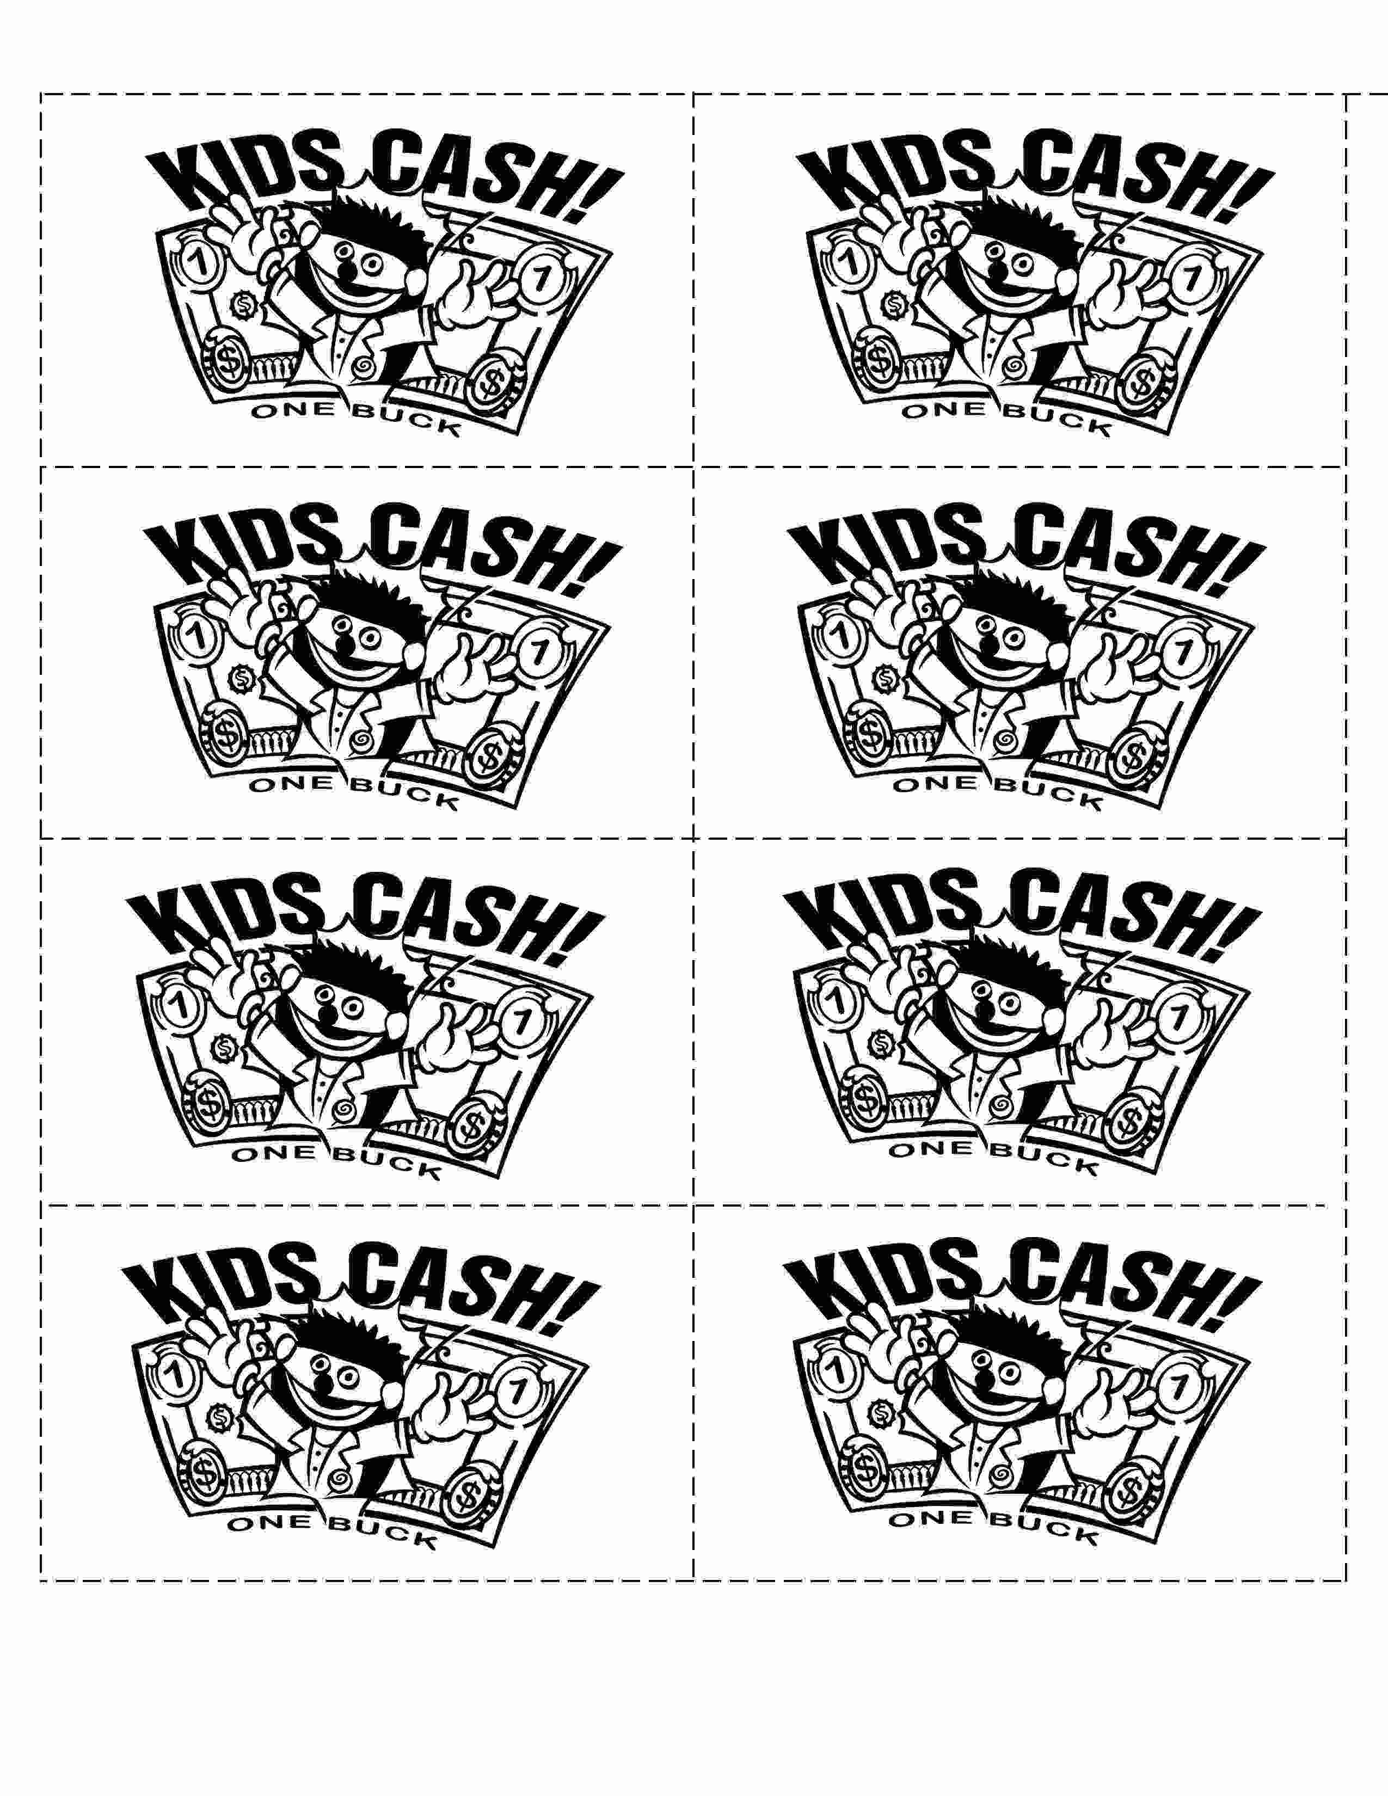

5零吉的孩子钞票——与1零吉的印刷在不同颜色的纸上。